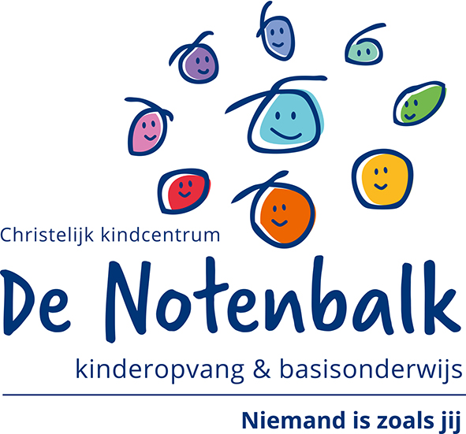

**Samenvatting KC-raad vergadering woensdag 1 november 2023**

We hebben verschillende agendapunten doorgenomen. Hieronder een verslag van deze vergadering:

**Kennismaking**

Er is nog een kort kennismakingsrondje, omdat vorige vergadering niet iedereen aanwezig was.

**Thematisch vergaderen**

Er is gesproken over de activiteiten die de komende tijd plaatsvinden op de Notenbalk en Doerak. Traditiegetrouw zal de Sint op beide locaties langskomen. Kerst wordt dit jaar in een kleine viering in de klas gevierd. Meer informatie hierover ontvangt u in de komende weken.

**Gezonde tussendoortjes**

In de onderbouw worden er veelal nog gezonde tussendoortjes meegegeven, maar in de hogere klassen is dit al een stuk minder. Het is wenselijk om meer fruitdagen in te voeren. Van november t/m half april krijgen de kinderen 3x per week een gratis stuk groente of fruit als aanvulling op het eigen tussendoortje.

Er wordt besproken wat we kunnen doen om vaker fruitmomenten te hebben en dit zal worden besproken met het personeel.

**Ouderbetrokkenheid**

School is benieuwd wat ouders vinden van de ouderbetrokkenheid. Er is door werk en andere activiteiten steeds minder tijd om te helpen, maar met ouders krijg je wel meer gedaan. Gevoel is wel dat ouders zich betrokken genoeg voelen bij school, maar dat de behoefte aan bijvoorbeeld een informatieavond of andere activiteiten er om verschillende beweegredenen niet altijd is. Er is ook meer animo als het een activiteit betreft waarbij je eigen kind betrokken is.

**Controle bij BSO**

Er is een handhaving geweest bij de BSO omdat er nog een ouder mist bij de KCR met kinderen op de BSO. Op dit moment zit er 1 ouder met kinderen op de BSO bij de KCR en dat volstaat niet. Voor half december dient deze plek opgevuld te zijn.

*Denkt u graag mee over het reilen en zeilen omtrent de Notenbalk en heeft u 1 of meerdere kinderen op de BSO, dan nodigen we u graag uit om een vergadering bij te wonen om kennis te maken met de KCR. U kunt zich dan melden via het mailadres onderaan dit verslag.*

**Contact met de KC-raad**

Voor vragen, opmerkingen, suggesties, etc. kunt u contact opnemen met de Kindcentrumraad via dit e-mailadres: [kcr@notenbalk-zwijndrecht.nl](mailto:kcr@notenbalk-zwijndrecht.nl). Mocht u een vergaderpunt willen inbrengen, dan kunt u dit ook melden via dit e-mailadres.

De volgende vergadering is op 17 januari 2024.